ANÁLISIS PILOTO — CLÍNICA BUPA ANTOFAGASTA
Consumo 23/07/2026 al 11/10/2026
1. DISPONIBILIDAD DE DATA POR PUNTO (RANGOS EXACTOS)
Se revisó día a día cada punto entre el inicio y el fin del periodo. Donde falta registro se indica el rango exacto.

COBERTURA DE DATA
Punto | Días con data | Huecos sin registro | Observación
Medidor Principal Sanitaria | 81 / 81 | Ninguno | Serie continua en el periodo.
Sala de Bomba Principal | 81 / 81 | Ninguno | Serie continua en el periodo.
Sala de Bomba Sexto Piso | 77 / 81 | 14/08/2026–17/08/2026 (4 días) | Hueco asociado a lluvias en Antofagasta (afectó conectividad/data).
Sala de Bomba N°2 | 81 / 81 | Ninguno | Sin huecos de registro. Cambio de régimen desde 10/09/2026 (ver sección 6).
2. RESUMEN EJECUTIVO

RESUMEN DEL PERIODO
Punto | Consumo periodo (m³) | Promedio diario (m³) | % sobre Sanitaria
Medidor Principal Sanitaria (100%) | 6.772,3 | 83,6 | 100,0%
Sala de Bomba Principal | 3.020,4 | 37,3 | 44,6%
Sala de Bomba Sexto Piso | 397,3 | 5,2 | 5,9%
Sala de Bomba N°2 | 1.922,8 | 23,7 | 28,4%
TOTAL Principal + Sexto | 3.417,7 | 42,2 | 50,5%
NO MONITOREADO (Sanitaria − Princ. − Sexto) | 3.354,6 | 41,4 | 49,5%
Lectura: Las dos salas de abajo (Principal + Sexto) suman 50,5% de Sanitaria; queda 49,5% no monitoreado (3.354,6 m³). Sala N°2 se muestra aparte en el % (ver secciones 5–6): no se suma al balance de “abajo” porque en la segunda etapa deja de ser coherente con Sanitaria = 100%.
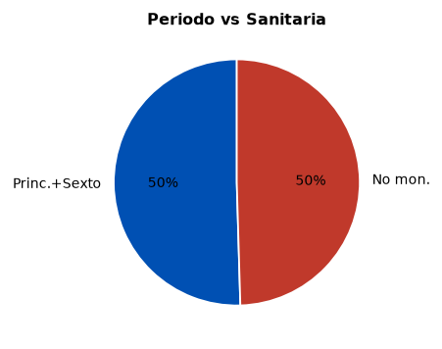

3. CONSUMO MONITOREADO — CUATRO PUNTOS
Por cada punto: consumo día a día, promedio por día de la semana (lun–dom) y tabla de promedios. Cada punto está en una sola hoja.
3.1 MEDIDOR PRINCIPAL SANITARIA
Total: 6.772,3 m³ · Promedio: 83,6 m³/día · Pico: 24-07-26 (256,2 m³) · Sin huecos de registro en el periodo.
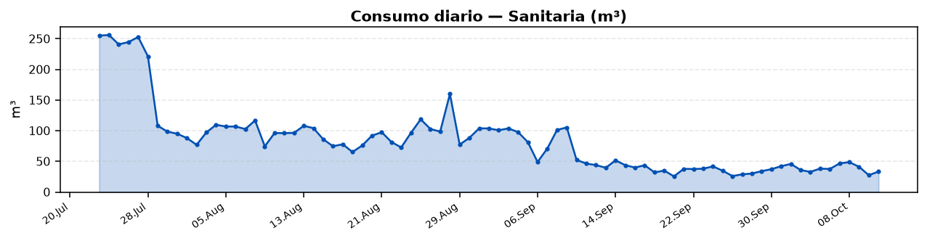
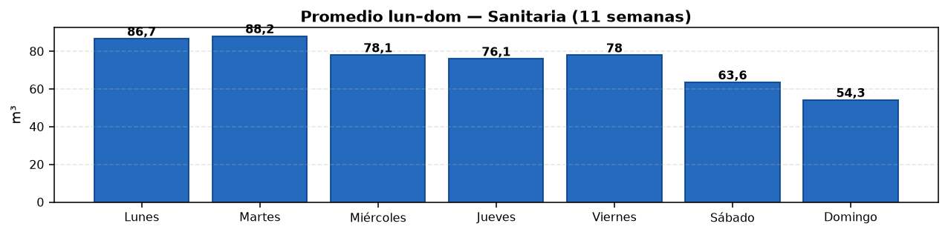

PROMEDIO LUN–DOM — SANITARIA
Día | Promedio (m³)
Lunes | 86,74
Martes | 88,15
Miércoles | 78,1
Jueves | 76,1
Viernes | 78,01
Sábado | 63,65
Domingo | 54,3

3.2 SALA DE BOMBA PRINCIPAL
Total: 3.020,4 m³ · Promedio: 37,3 m³/día · Pico: 08-08-26 (66,6 m³) · Sin huecos de registro en el periodo.
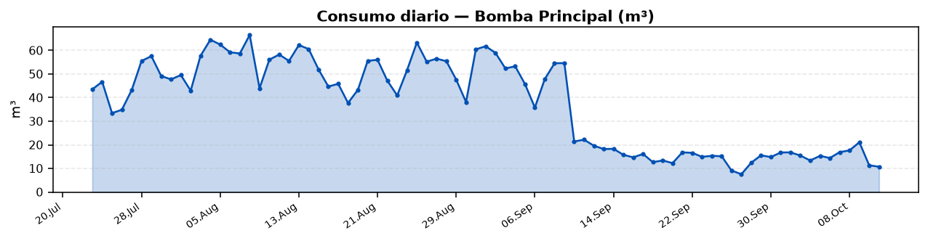
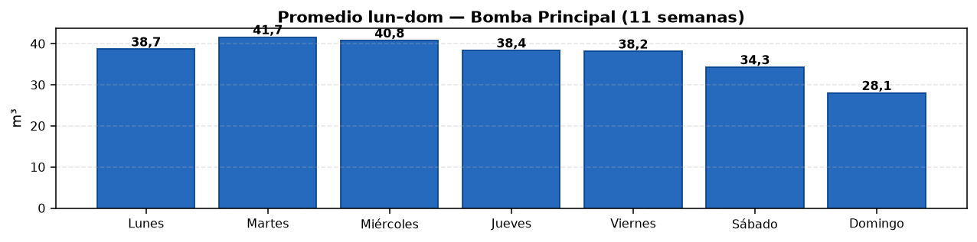

PROMEDIO LUN–DOM — BOMBA PRINCIPAL
Día | Promedio (m³)
Lunes | 38,7
Martes | 41,66
Miércoles | 40,83
Jueves | 38,41
Viernes | 38,16
Sábado | 34,33
Domingo | 28,07

3.3 SALA DE BOMBA SEXTO PISO
Total: 397,3 m³ · Promedio: 5,2 m³/día · Pico: 08-08-26 (12 m³) · Sin data: 14/08/2026–17/08/2026
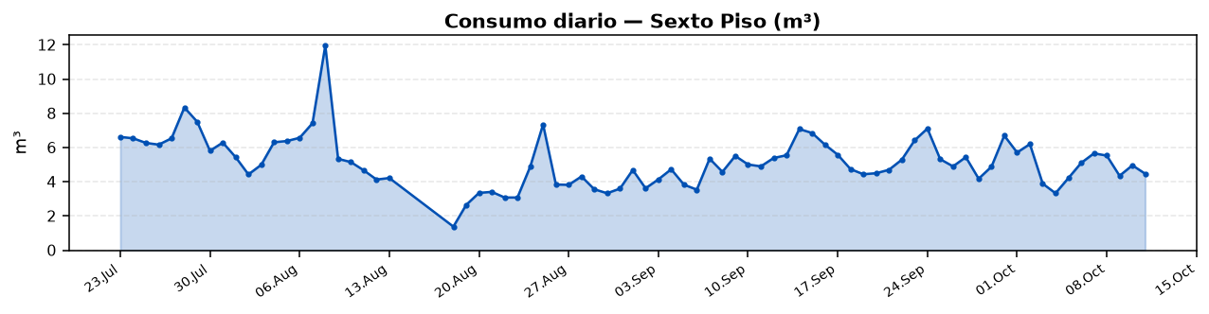
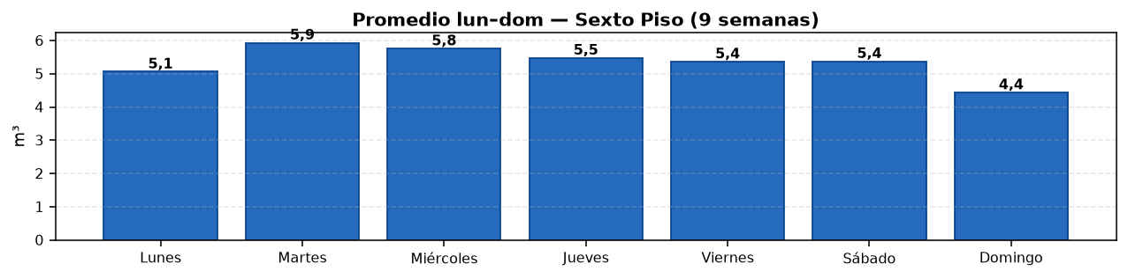

PROMEDIO LUN–DOM — SEXTO PISO
Día | Promedio (m³)
Lunes | 5,06
Martes | 5,93
Miércoles | 5,76
Jueves | 5,48
Viernes | 5,36
Sábado | 5,37
Domingo | 4,44

3.4 SALA DE BOMBA N°2
Total: 1.922,8 m³ · Promedio: 23,7 m³/día · Pico: 30-09-26 (76,8 m³) · Sin huecos de registro en el periodo.
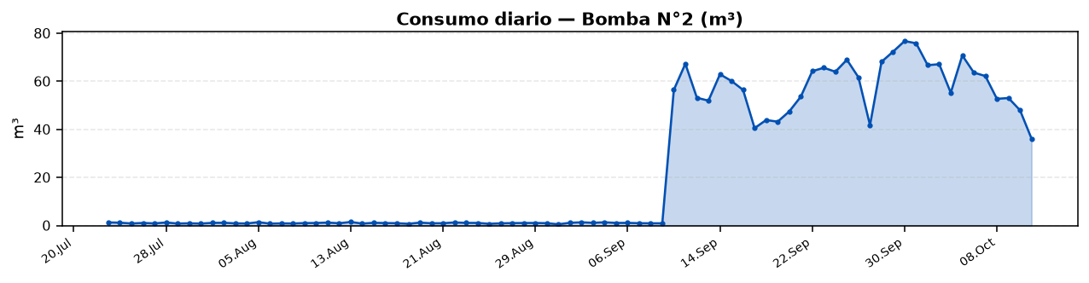
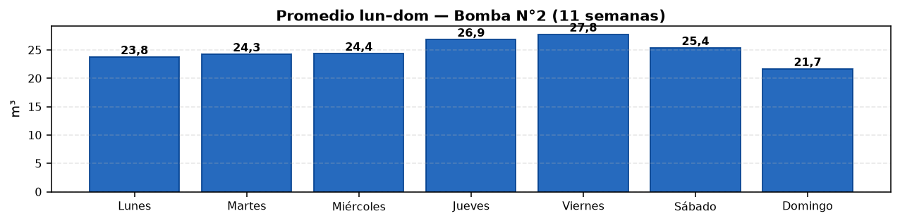

PROMEDIO LUN–DOM — BOMBA N°2
Día | Promedio (m³)
Lunes | 23,81
Martes | 24,3
Miércoles | 24,42
Jueves | 26,9
Viernes | 27,81
Sábado | 25,43
Domingo | 21,73

4. PARTICIPACIÓN % VS SANITARIA — POR MES
Sanitaria = 100%. Se incluye Sala de Bomba N°2 en todas las filas (aunque en julio–agosto aporte ~0–1%).

PARTICIPACIÓN MENSUAL SOBRE SANITARIA
Mes | Sanitaria m³ | Principal % | Sexto % | Bomba N°2 %
Julio 2026 (23/07/2026–31/07/2026) | 1.773,2 | 23,2% | 3,4% | 0,5%
Agosto 2026 | 2.952,5 | 55,9% | 4,4% | 1,1%
Septiembre 2026 | 1.616,1 | 48,8% | 9,6% | 76,2%
Octubre 2026 (01/10/2026–11/10/2026) | 430,6 | 39,5% | 12,4% | 151,3%
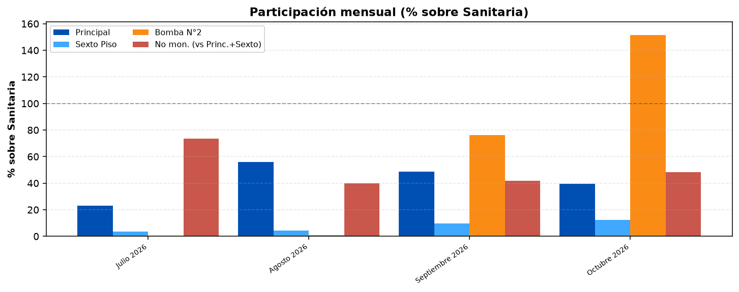

5. PARTICIPACIÓN % VS SANITARIA — POR SEMANA
Misma lógica semanal (lun–dom), incluyendo Bomba N°2 en cada semana.

PARTICIPACIÓN SEMANAL SOBRE SANITARIA
Semana | Sanitaria m³ | Principal % | Sexto % | Bomba N°2 % | Princ.+Sexto % | No mon. %
23/07–26/07 | 996,9 | 15,9% | 2,6% | 0,4% | 18,5% | 81,5%
27/07–02/08 | 941,5 | 36,7% | 4,7% | 0,7% | 41,4% | 58,6%
03/08–09/08 | 715,2 | 57,8% | 6,8% | 0,9% | 64,6% | 35,4%
10/08–16/08 | 662,1 | 58,8% | 2,7% | 1,2% | 61,6% | 38,4%
17/08–23/08 | 563,4 | 58% | 3% | 1,3% | 61% | 39%
24/08–30/08 | 742,7 | 49,5% | 4,2% | 0,9% | 53,7% | 46,3%
31/08–06/09 | 640,7 | 57,5% | 4,4% | 1,2% | 61,9% | 38,1%
07/09–13/09 | 460,4 | 51,8% | 7,9% | 50,3% | 59,7% | 40,3%
14/09–20/09 | 272 | 38% | 14,5% | 130,4% | 52,5% | 47,5%
21/09–27/09 | 245,2 | 39% | 16% | 171,2% | 55% | 45%
28/09–04/10 | 258,6 | 40,7% | 13,5% | 186,4% | 54,2% | 45,8%
05/10–11/10 | 273,6 | 39,3% | 12,5% | 141,3% | 51,8% | 48,2%
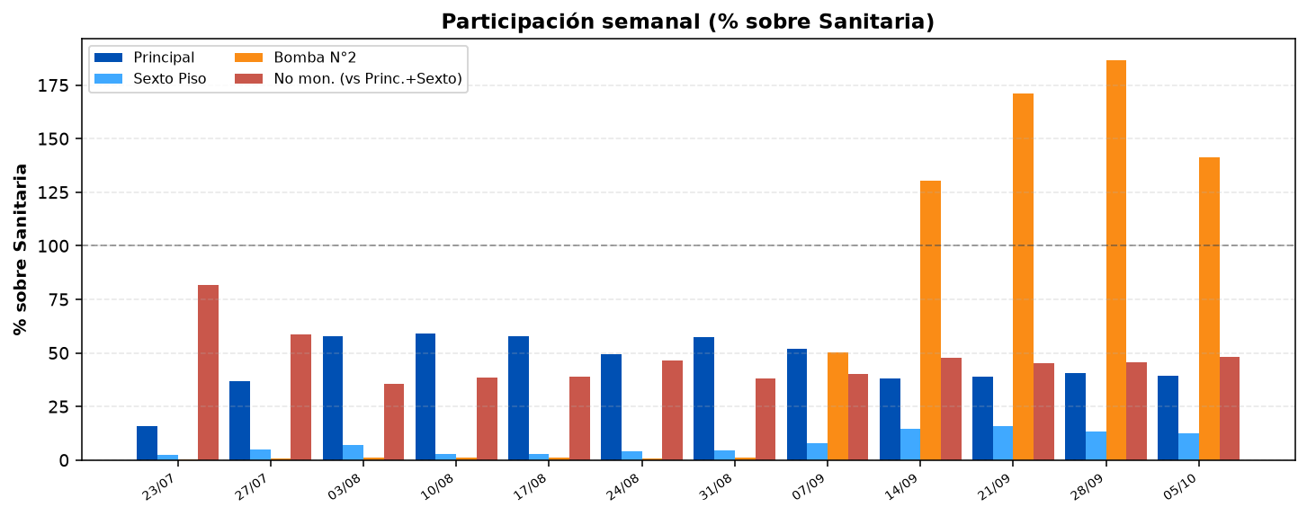
6. QUÉ ESTÁ PASANDO EN SALA DE BOMBA N°2
En Sala de Bomba N°2 se ven dos etapas claras:
Etapa 1: del 23/07/2026 al 09/09/2026 promedia 1 m³/día (0,9% de Sanitaria) — casi no aporta.
Etapa 2: desde el 10/09/2026 promedia 58,5 m³/día (152% aparente de Sanitaria). En varios días supera el 100% de Sanitaria, lo que no cuadra si Sanitaria mide toda el agua de entrada. Por eso no entra al balance de Principal+Sexto hasta validar instalación/factor/empalme.

SALA DE BOMBA N°2 — DOS ETAPAS
Etapa | Días | Promedio (m³/día) | % aparente vs Sanitaria
Antes del 10/09/2026 | 49 | 1 | 0,9%
Desde el 10/09/2026 | 32 | 58,5 | 152%

7. CONCLUSIONES PARA CIERRE
1) Periodo limpio 23/07–11/10/2026.
2) Huecos: solo Sexto Piso 14/08/2026–17/08/2026 (lluvias); Sanitaria, Principal y N°2 sin huecos de registro.
3) Balance: Principal+Sexto = 50,5%; no monitoreado = 49,5% (3.354,6 m³).
4) N°2: dos etapas; fuera del balance hasta validar medición.
5) Hipótesis de gap: empalme desde matriz principal antes de impulsión 2° piso.

